**BAB III**

**ANALISA DAN PERANCANGAN**

* 1. **Analisa Sistem Berjalan**

Saat ini pencatatan rekam medis dan data pasien di Fuyi Healthouse masih menggunakan kertas dan alat tulis biasa dimana seringnya salah pencatatan dan salah dalam, oleh sebab itu maka diperlukan sistem aplikasi yang dapat mengakomodir data-data rekam medis dan data pasien ini. Data-data pasien dan rekam medisnya menjadi salah satu aset bagi perusahaan.

Pada pengarsipan data pasien dan rekam medis dan pencarian masih terkendala banyak masalah pada sistem yang digunakan pada saat ini. Penggunaan media pencatatan kertas juga menjadi kendala, kerusakan fisik seperti basah atau robek juga sering terjadi serta pencarian data pun sulit. Adapun penggunaan sitem berbagi dan pencarian data yang dilakukan pada saat ini adalah sebagai berikut :

1. Administrator mencatat data pasien baru*.*
2. Pencarian data pasien yang sudah diarsipkan (pasien yang sudah terdaftar) berdasarkan nomor pasien atau nama pasien lalu mencarinya di rak-rak penyimpanan.
3. Diagnosa atau rekam medis yang ditulis oleh dokter dan setelah itu disimpan kembali kedalam rak-rak.

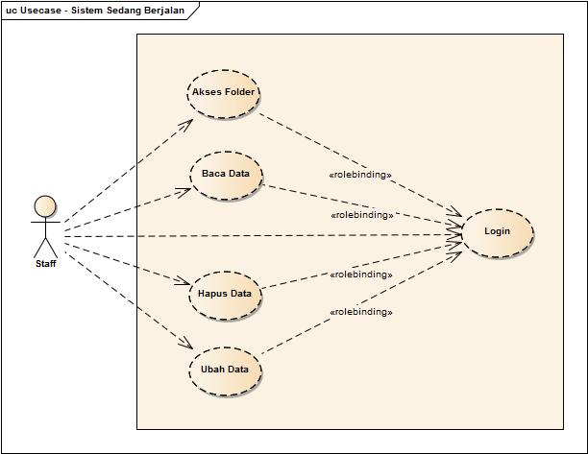

**Gambar 3.1. *Usecase* sistem sedang berjalan**

Deskripsi *usecase* diagram sistem yang sedang berjalan dengan memanfaatkan *map* *drive* adalah sebagai berikut:

1. *Usecase* : *Login*

Actor : Staf

Deskripsi :Berisi data validasi nama *user* komputer target yaitu dan

*password* agar dapat mengakses map *directory* atau *folder*

komputer target.

1. *Usecase* : Akses folder

Actor : Staf

Deskripsi : Berisi data dokumen digital yang sudah dibagikan didalam

folder tersebut.

1. *Usecase* : Baca data

Actor : Staf

Deskripsi : Membaca atau membuka data dokumen digital.

1. *Usecase* : Hapus data

Actor : Staf

Deskripsi : Penghapusan data dokumen digital yang yang berada

dalam folder tersebut.

1. *Usecase* : Ubah data

Actor : Staf

Deskripsi : Pengeditan data data dokumen digital yang telah

dibagikan

* 1. **Identifikasi Permasalahan Sistem Berjalan**

Adapun permasalahan yang dihadapi jika menggunakan cara berbagi data doumen digital berdasarkan uraian diatas ialah :

1. Rentannya komputer dan data dokumen digital terhadap serangan virus.
2. Maksimum pengiriman terbatas pada media surat elektronik.
3. Koneksi *internet* yang diharuskan dalam penggunaan surat elektronik.
4. Penurunan kinerja media penyimpanan dan juga kinerja komputer jika folder atau data dokumen digital sedang diakses.
   1. **Analisa Sistem Rancangan Usulan**

Berdasarkan permasalahan bagaimana cara berbagi dan pencarian data dokumen digital yang dialami pada sistem pada saat ini, maka penulis berkeinginan membantu para pekerja di Jakarta Nanyang School agar mempermudah dalam hal berbagi dan pencarian data dokumen digital yang diperlukan dari pekerja lainnya tanpa harus disulitkan dengan memintanya langsung atau dengan surat elektronik yang maksimum ukuran pengirimannya dibatasi sampai 25 *Megabyte*.

Kebutuhan akan pertukaran data dokumen digital didalam aktifitas keseharian para pekerja Jakarta Nanyang School sangan dibutuhkan, namun jika ada kendala yang selalu terjadi seperti batas pengiriman dokumen digital, syarat harus adanya koneksi *internet* dan hal-hal lainnya yang membatasi terjadinya pertukaran data yang menjadi hambatan dalam bekerja.

Pada Jakarta Nanyang School terdapat instalasi jaringan komputer *LAN* dan komputer yang memadai untuk dijadikan sebuah *server* *data* *center* yang terhubung dengan koneksi *internet*, namun minimnya kecepatan koneksi *internet* dan seringnya kendala terjadi maksimum pemakaian *bandwidth* *internet* yang dikarenakan banyakanya staf yang menggunakan akan menjadi masalah dalam kebutuhan aktifitas pertukaran data.

Penulis ingin memanfaatan jaringan komputer lokal area (*LAN*) dan komputer *server* yang sudah terinstal pada Jakarta Nanyang School sebagai media penghubung serta sebagai host server. Penggunaan jaringan LAN sebagai media penghubung antara staf dan aplikasi sangat efektif karena bisa menghilangkan ketergantungan terhadap jaringan internet yang biasanya digunakan untuk bertukar informasi data dokumen digital.

Para staf akan dapat mengakses aplikasi ini karena *platform* yang digunakan dalam sistem aplikasi ini adalah *website*, dimana *platform* *website* sudah sangat familiar dilingkungan para pekerja, sifatnya yang *server* *side* tidak akan mempengaruhi kinerja komputer para pekerja karena sistem berjalan pada *server* dengan kemampuan dan media penyimpanan yang memadai.

Para pekerja mendapatkan nomor identitas karyawan (NIK) yang dapat difungsikan sebagai kode atau syarat akses masuk sistem aplikasi ini jadi keamanan data dapat dijaga karena para karyawan dapat memilih kepada siapa saja dokumen digital yang dia unggah agar dapat diunduh atau sekedar diarsipkan.

* + 1. **Usulan Rancangan Alur Penggunaan Sistem**

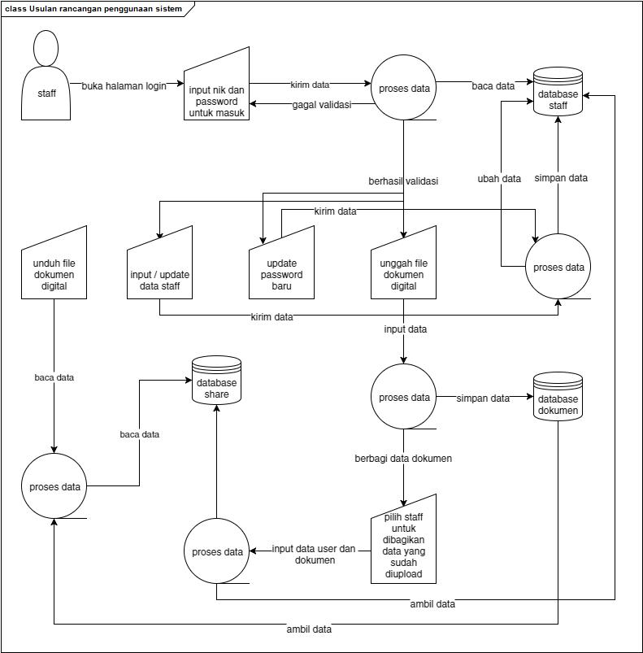

**Gambar 3.2. Usulan rancangan penggunaan sistem**

* + 1. ***Usecase* *Diagram* Sistem Rancangan Usulan**

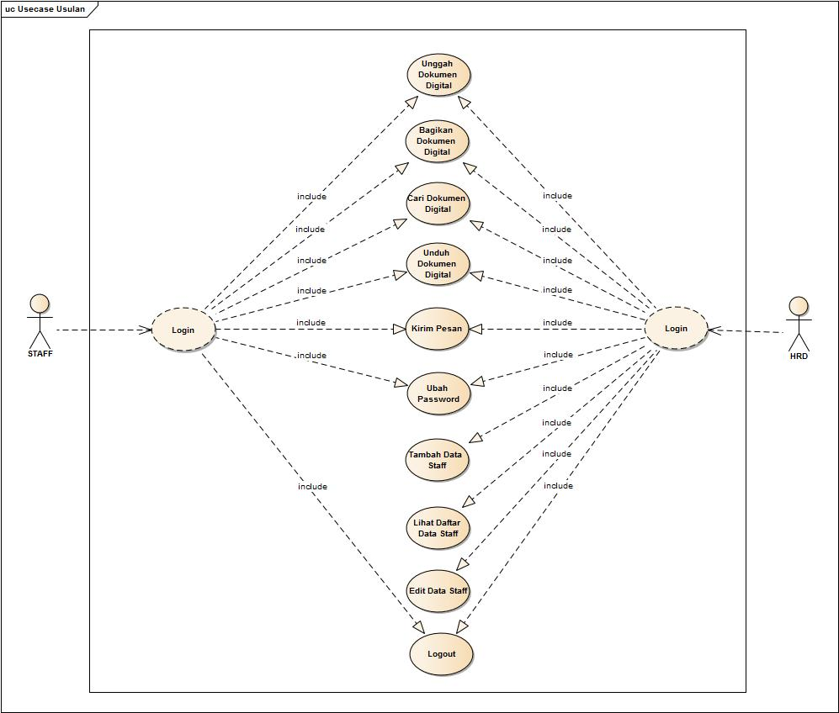

**Gambar 3.3. *Usecase* sistem usulan**

Deskripsi *usecase* *diagram* sistem pengarsipan yang diusulkan adalah sebagai berikut:

1. *Useccase* : *Login*

Actor : Staf & *HRD*

Deskripsi : Berisi data staff yaitu validasi nik dan *password* agar

dapat mengakses sistem aplikasi pengarsipan.

1. *Usecase* : Unggah dokumen digital

Actor : Staf & *HRD*

Deskripsi : Berisi data dokumen digital yang ingin diarsipkan atau

Dibagikan kepada *user* tertentu yang sudah terdaftar.

1. *Usecase* : Bagikan dokumen digital

Actor : Staf & *HRD*

Deskripsi : Berisi data dokumen digital yang ingin dibagikan setelah

melalui proses simpan kedatabse kepada *user* tertentu

yang sudah terdaftar.

1. *Usecase* : Unduh dokumen digital

Actor : Staf & *HRD*

Deskripsi : Berisi data dokumen digital yang sudah diunggah dan

Dibagikan kepada *user* yang ingin mengunduh.

1. *Usecase* : Cari dokumen digital

Actor : Staf & *HRD*

Deskripsi : Pencarian data dokumen digital yang telah dunggah dan

dibagikan.

1. *Usecase* : Kirim pesan

Actor : Staf & HRD

Deskripsi : Pemberian pesan pada data dokumen digital yang sudah

diunggah dan dibagikan kepada *user* tertentu.

1. Usecase: Ubah *password*

Actor : Staf & *HRD*

Deskripsi : Formulir untuk *user* dapat merubah *password* *default*nya

ke *password* yang *user* inginkan.

1. *Usecase* : Tambah data staf

Actor : *HRD*

Deskripsi : Penambahan data karyawan baru.

1. *Usecase* : Lihat data staf

Actor : *HRD*

Deskripsi : Berisikan daftar para pekerja atau staff.

1. *Usecase* : Edit data staf

Actor : *HRD*

Deskripsi : Pengubahan atau penghapusan data staf.

1. *Usecase* : *Logout*

Actor : Staf & HRD

Deskripsi : Keluar dari aplikasi

* + 1. ***Activity* *Diagram* Sistem Rancangan Usulan**

*Activity* *diagram* digunakan untuk memodelkan aspek dinamis dari sistem berupa langkah-langkah yang berurutan, juga memodelkan aliran-aliran dari objek dalam pergerakan dari suatu state ke *state* lainnya dalam suatu aliran kendali. Berikut ini adalah *activity* *diagram* yang diusulkan:

* + - 1. *Activity* *Diagram* Sistem Unggah Dokumen Digital Usulan

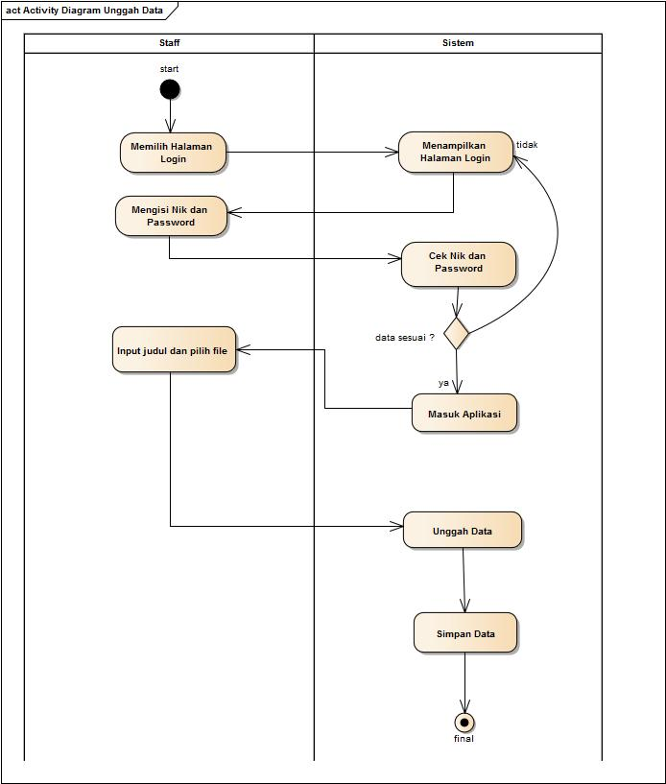

**Gambar 3.4. *Activity* *diagram* sistem unggah dokumen digital usulan**

Pada gambar di atas menjelaskan kegiatan dari pengolahan data dokumen digital pada sistem pengarsipan, dari mulai staf *login* ke dalam sistem, kemudian staf dapat mengolah data seperti unggah data dokumen digital.

* + - 1. *Activity* *Diagram* Sistem Berbagi Dokumen Digital Usulan

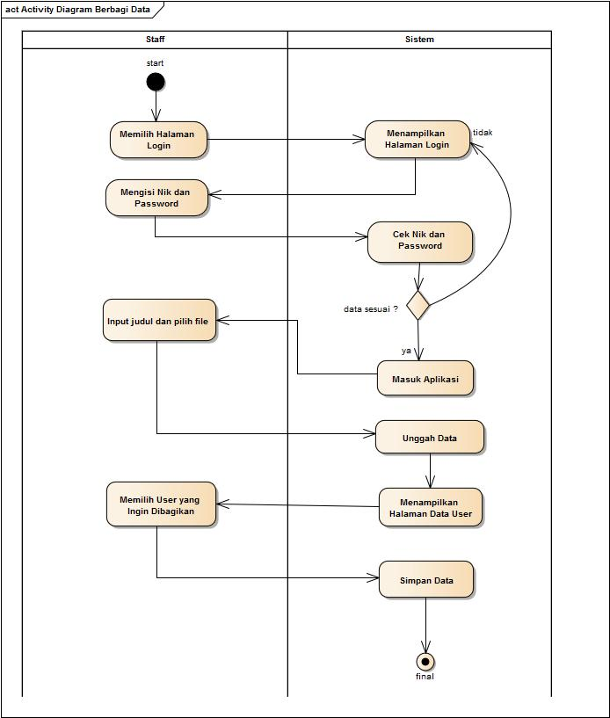

**Gambar 3.5. *Activity* *diagram* sistem berbagi dokumen digital usulan**

Pada gambar di atas menjelaskan kegiatan dari pengolahan data dokumen digital pada sistem pengarsipan, dari mulai staf *login* ke dalam sistem, kemudian staf dapat mengolah data seperti unggah data dokumen digital dan membagikannya kepada *user* lain.

* + - 1. *Activity* *Diagram* Sistem Pencarian Dokumen Digital Usulan

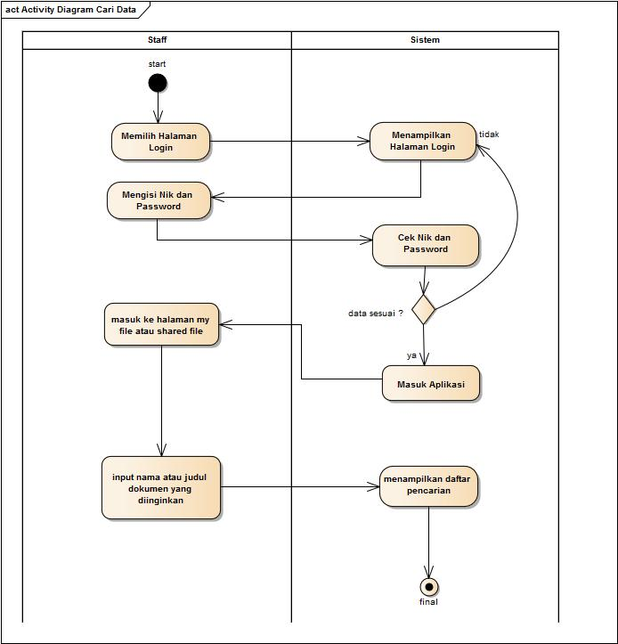

**Gambar 3.6. *Activity* *diagram* sistem pencarian dokumen digital usulan**

Pada gambar di atas menjelaskan kegiatan dari pengolahan data dokumen digital pada sistem pengarsipan, dari mulai staf *login* ke dalam sistem, kemudian staf dapat mengolah data seperti pencarian dokumen digital yang telah diunggah oleh user sendiri atau dibagikan kepadanya.

* + - 1. *Activity* *Diagram* Sistem Unduh Dokumen Digital Usulan

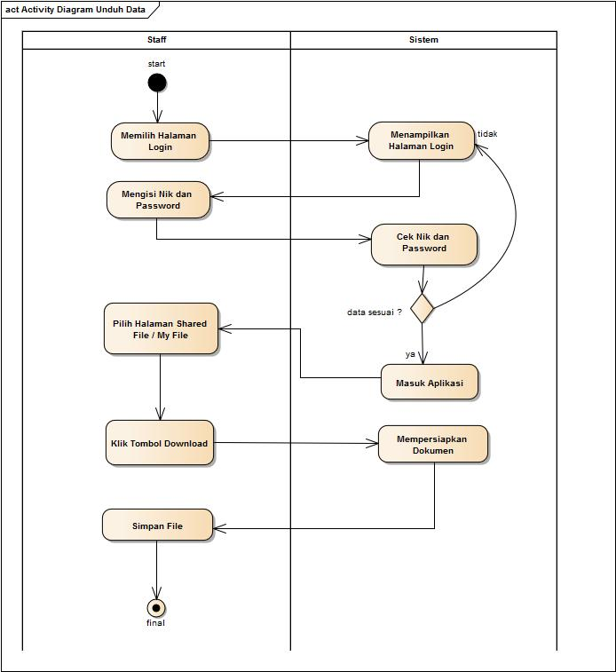

**Gambar 3.7. *Activity* *diagram* sistem unduh dokumen digital usulan**

Pada gambar di atas menjelaskan kegiatan pengunduhan data dokumen digital pada sistem pengarsipan, dari mulai staf *login* ke dalam sistem, kemudian staf dapat dapat mengunduh data.

* + - 1. *Activity* *Diagram* Sistem Usulan Kirim Pesan

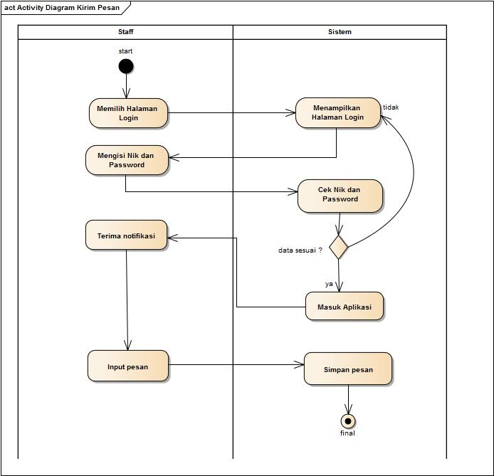

**Gambar 3.8. *Activity* *diagram* sistem kirim pesan usulan**

Pada gambar di atas menjelaskan kegiatan pengiriman pesan untuk data dokumen digital yang sudah terunggah pada sistem pengarsipan, dari mulai staf *login* ke dalam sistem, kemudian staf dapat mengirim pesan.

* + - 1. *Activity* *Diagram* Sistem Ubah *Password* Staf

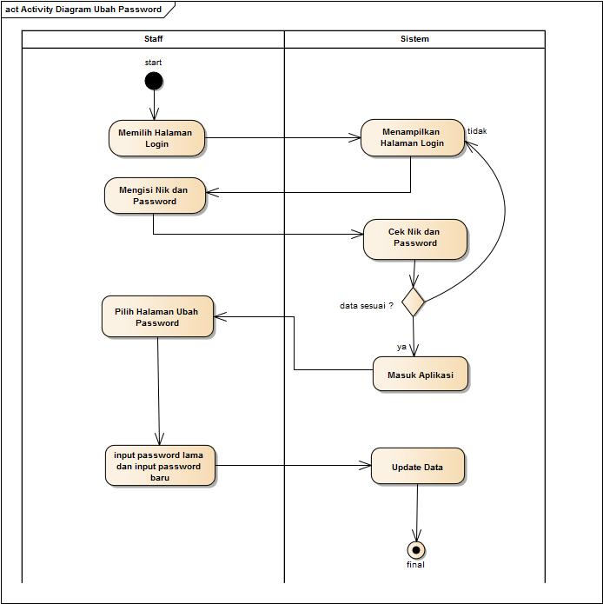

**Gambar 3.9. *Activity* *diagram* sistem ubah *password* staf usulan**

Pada gambar di atas menjelaskan kegiatan staff yang dapat mengubah *password*nya.

* + - 1. *Activity* *Diagram* Sistem Tambah Data Staf Usulan

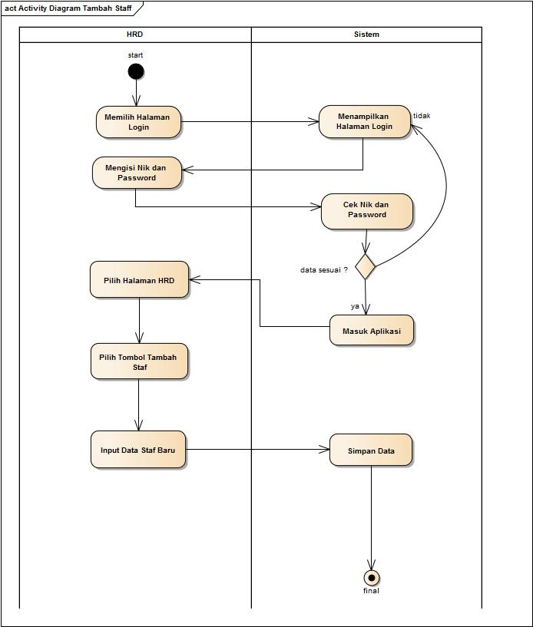

**Gambar 3.10. *Activity* *diagram* sistem tambah data staf usulan**

Pada gambar di atas menjelaskan kegiatan *HRD* yang dapat menambahkan data staf baru.

* + - 1. *Activity* *Diagram* Sistem Lihat Data Staf Usulan

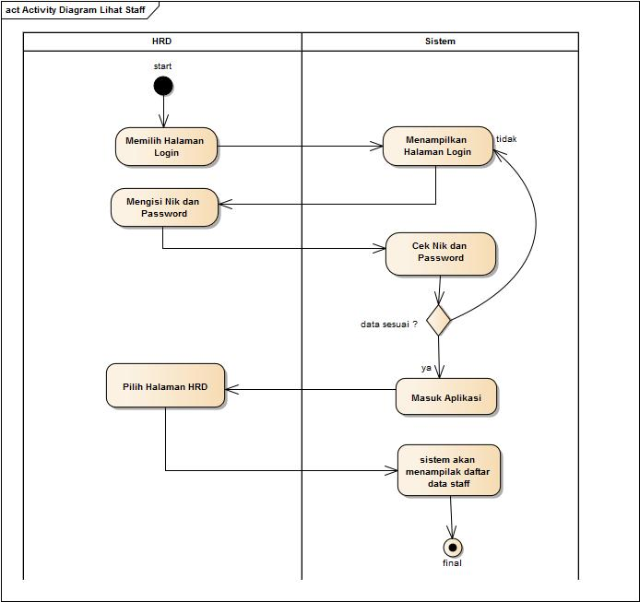

**Gambar 3.11. *Activity* *diagram* sistem lihat data staf usulan**

Pada gambar di atas menjelaskan kegiatan *HRD* yang dapat melihat data staf yang telah diinput.

* + - 1. *Activity* *Diagram* Sistem Usulan Edit Staf

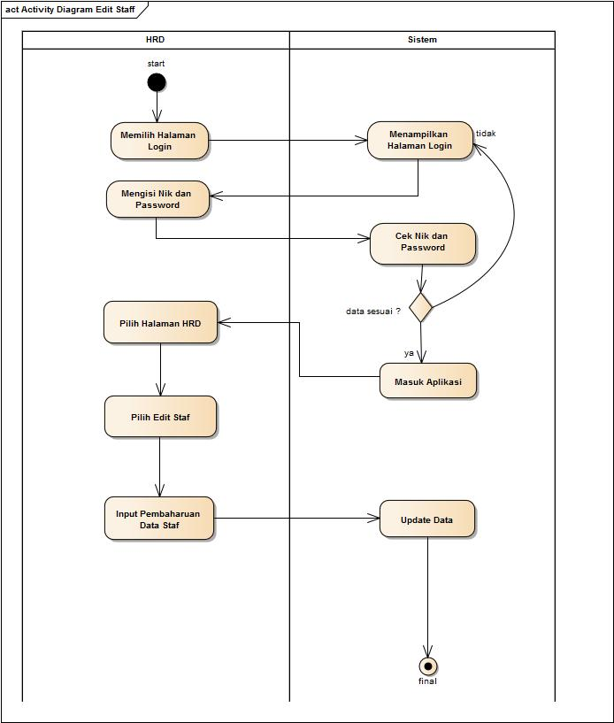

**Gambar 3.12. *Activity* *diagram* sistem edit staf usulan**

Pada gambar di atas menjelaskan kegiatan *HRD* yang dapat mengubah data staf yang telah ada.

* + 1. ***Sequence* *Diagram* Sistem Rancangan Usulan**
       1. *Sequence* *Diagram* Staf *Login*

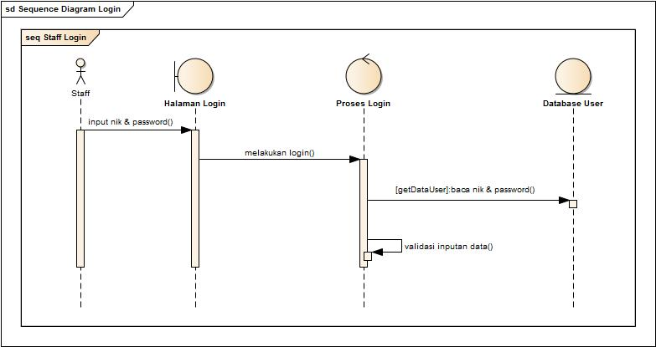

**Gambar 3.13. *Sequence* *diagram* sistem staf *login* usulan**

Pada gambar di atas staf sebagai aktor melakukan login dengan memasukkan nik dan *password* di halaman form login. Apabila nik dan password salah maka akan kembali ke halaman *form* *login*. Sebaliknya, jika nik dan *password* benar maka staf akan masuk ke halaman utama aplikasi.

* + - 1. *Sequence* *Diagram* Unggah Dokumen Digital Usulan

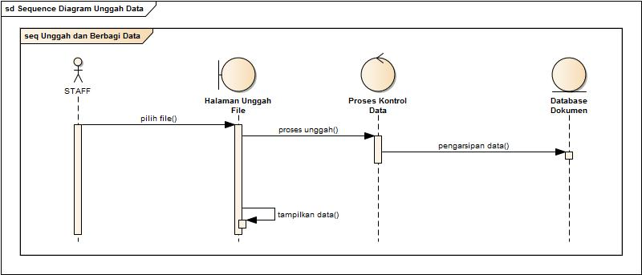

**Gambar 3.14. *Sequence* *diagram* sistem unggah dokumen digital usulan**

Pada gambar di atas staf sebagai aktor melakukan pengunggahan data, setelah data tersimpan, data yang terunggah sudah tersimpan dengan status privat.

* + - 1. *Sequence* *Diagram* Berbagi Dokumen Digital Usulan

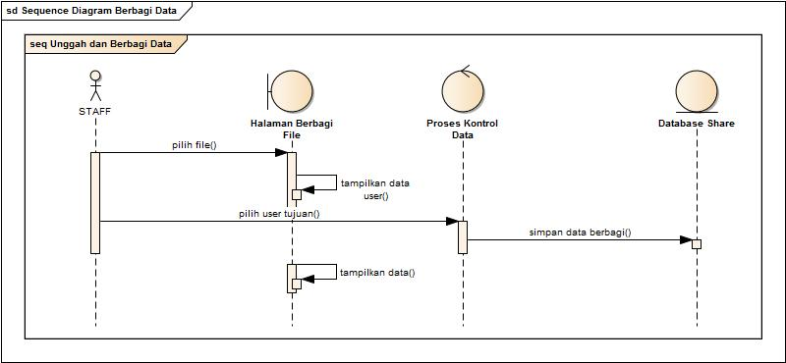

**Gambar 3.15. *Sequence* *diagram* sistem berbagi dokumen digital usulan**

Pada gambar di atas staf sebagai aktor dapat berbagi dokumen digital yang sebelumnya diunggah, dengan memilih *user* tertentu yang ingin dibagikan.

* + - 1. *Sequence* *Diagram* Cari Dokumen Digital Usulan

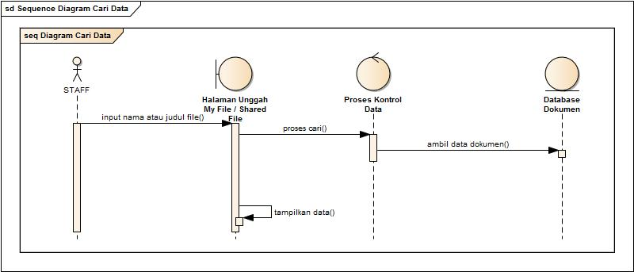

**Gambar 3.16. *Sequence* *diagram* sistem cari dokumen digital usulan**

Pada gambar di atas staf sebagai aktor melakukan pencaria dokumen digital yang diinginkan dengan menginput nama atau judul dari dokumen digital yang sudah dibagikan atau miliknya sendiri

.

* + - 1. *Sequence* *Diagram* Sistem Unduh Dokumen Digital Usulan

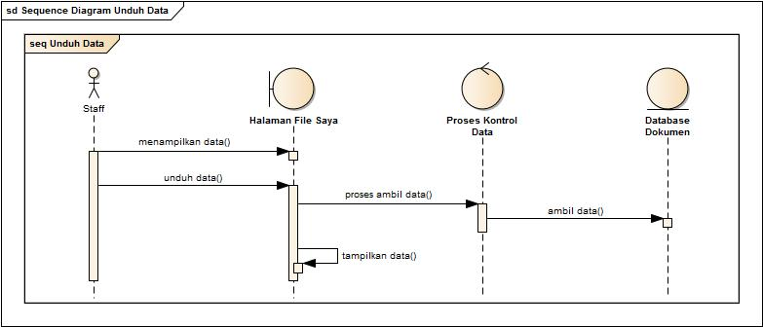

**Gambar 3.17. *Sequence* *diagram* sistem unduh dokumen digital usulan**

Pada gambar di atas staff sebagai actor dapat memilih data dokumen yang *user* lain bagikan atau yang telah diunggah oleh *user* itu sendiri.

* + - 1. *Sequence* *Diagram* Sistem Kirim Pesan

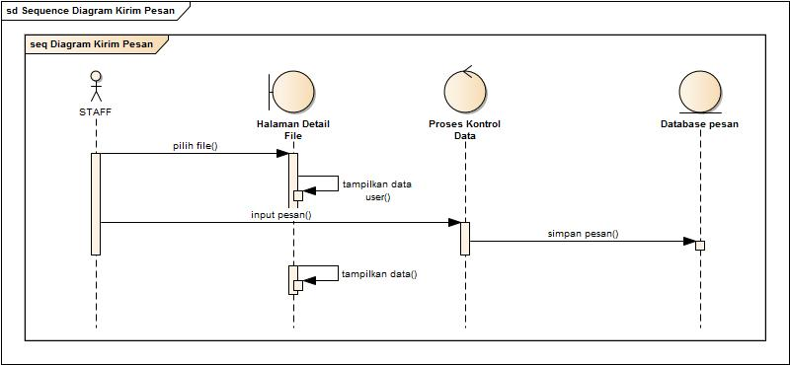

**Gambar 3.18. *Sequence* *diagram* sistem kirim pesan usulan**

Pada gambar di atas staf sebagai aktor dapat mengiriman pesan terhadap dokumen digital yang dibagikan untuknya atau dokumen yang diupload oleh *user*.

* + - 1. *Sequence* *Diagram* Sistem Ubah *Password* Usulan

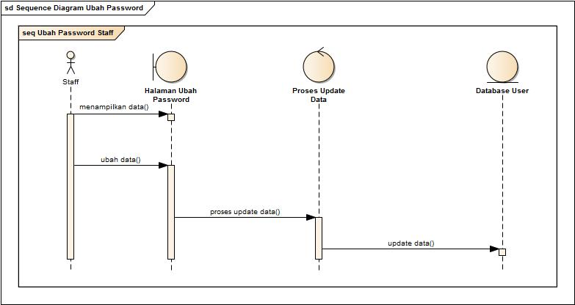

**Gambar 3.19. *Sequence* *diagram* sistem ubah *password* usulan**

Pada gambar di atas staf sebagai aktor melakukan pergantian *password* pada halaman *ubah password*. Pada halaman ini staf memasukan *password* yang lama kemudian memasukan *password* baru dan *password* konfirmasi, apabila sesuai maka *password* akan berhasil terganti dengan yang baru sedangkan apabila tidak sesuai maka akan kembali ke halaman form pergantian *password*.

* + - 1. *Sequence* *Diagram* Sistem Tambah Data Staf Usulan

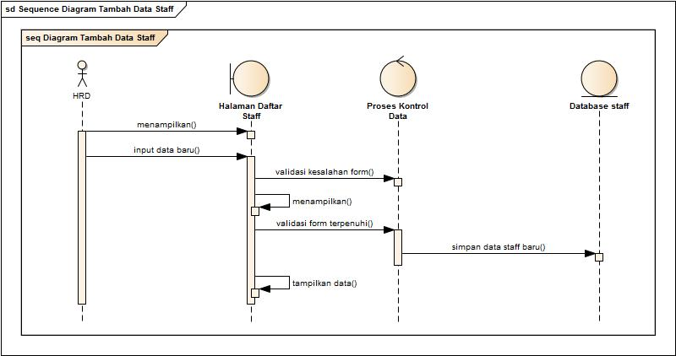

**Gambar 3.20. *Sequence* *diagram* sistem tambah data staf usulan**

Pada gambar di atas *HRD* sebagai aktor memilih *form* *data* staf, dalam form data user dapat melakukan penambahan data staf.

* + - 1. ***Sequence* *Diagram* Sistem Lihat Data Staf Usulan**

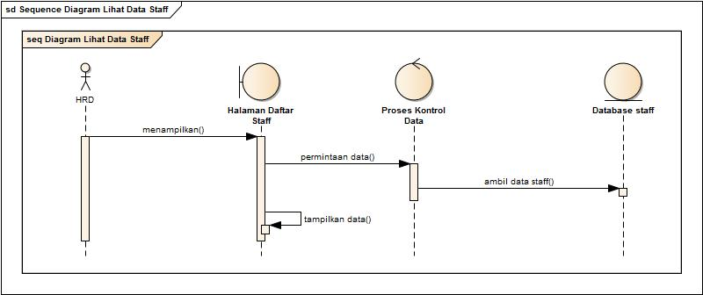

**Gambar 3.21. *Sequence* *diagram* sistem lihat data staf usulan**

Pada gambar di atas *HRD* sebagai aktor dapat melihat data staf.

* + - 1. *Sequence* *Diagram* Sistem Edit Data Staf Usulan

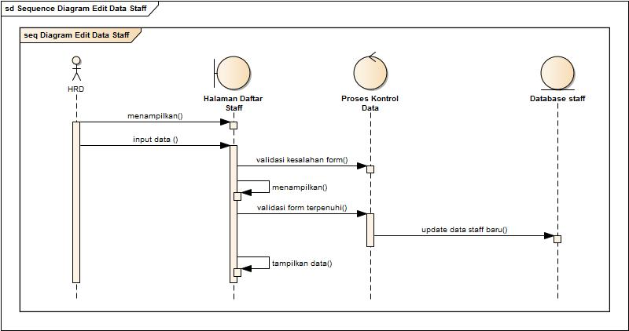

**Gambar 3.22. *Sequence* *diagram* sistem edit data staf usulan**

Pada gambar di atas *HRD* sebagai aktor memilih *form* *data* staf, dalam form data user dapat melakukan ubah data staf.

* + 1. ***Class* *Diagram* Sistem Rancangan Usulan**

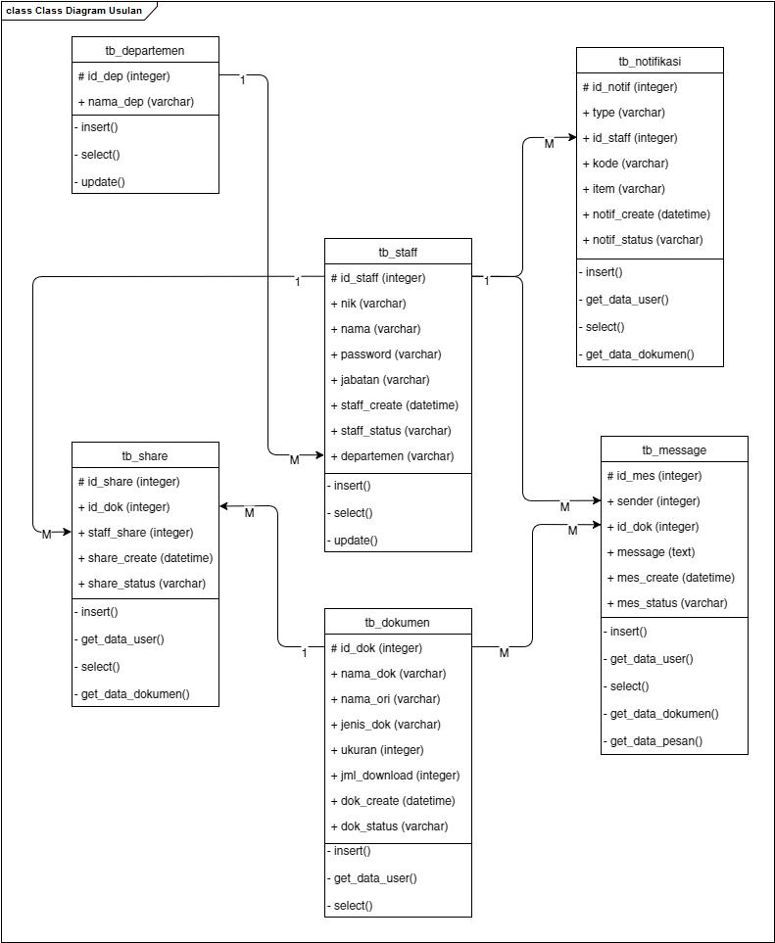

**Gambar 3.23. *Class* *diagram* sistem rancangan usulan**

* + 1. **Tampilan Pengguna (*User* *Interface*) Rancangan Usulan**

Perancangan *user* *interface* diperlukan pada program aplikasi ini dengan tujuan untuk mempermudah pengguna dalam menggunakan program apikasi ini. Dengan adanya *user* *interface* ini berbagai pengguna baik yang awam, maupun yang sudah berpengalaman dapat mengoperasikan program ini tanpa adanya kesulitan yang besar.

* + - 1. Tampilan Halaman *Login*

Pada tampilan *login* menampilkan nik dan *password* yang harus diisi untuk masuk ke aplikasi. Apabila nik dan *password* yang dimasukan sesuai maka akan berhasil masuk ke dalam aplikasi, berikut rancangan tampilan *login* :

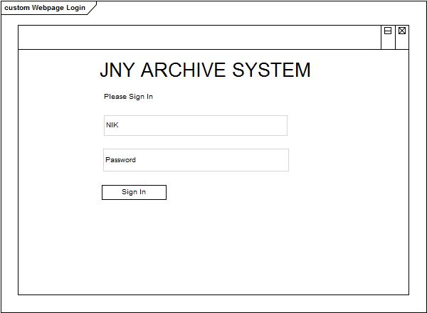

**Gambar 3.24. *User* *interface* *login***

* + - 1. Tampilan Halaman *Shared* *File*

Pada tampilan *share* *file* terdapat data dokumen digital staf lain yang dibagikan, didalam halam ini staf dapat melihat detail informasi dokumen, berikut rancangan tampilan *share* *file* :

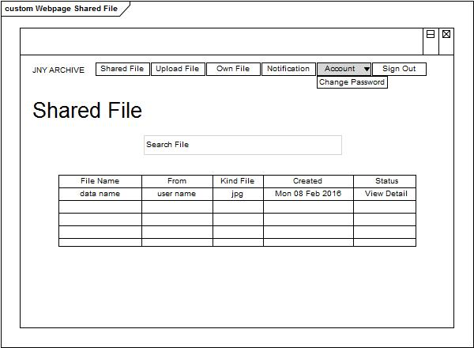

**Gambar 3.25. *User interface shared file* usulan**

* + - 1. Tampilan Halaman Detail *File*

Pada tampilan detail *file* ini terdapat informasi tentang dokumen digital yang dipilih, dalam halaman ini juga, memungkinkan untuk mengunduh *file*nya dan dapat mengirim pesan pada dokumen yang sudah diunggah, berikut rancangan tampilan detail *file* :

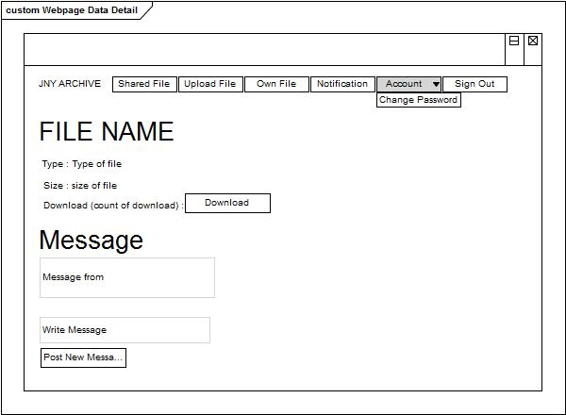

**Gambar 3.26. *User* *interface* *detail* *file* usulan**

* + - 1. Tampilan Halaman Unggah *File*

Pada tampilan upload file, staf diminta untuk mengisi *form* judul dan memilih file pada komputer yang akan di unggah, pesan hanya dapat dikirim oleh user yang dubagikan, sedangkan user pengunggah data dokumen digital hanya bias membacanya, berikut rancangan tampilan unggah file :

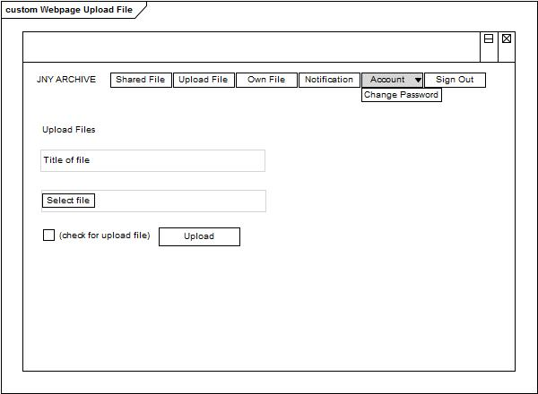

**Gambar 3.27. *User* *interface* *upload* *file* usulan**

* + - 1. Tampilan Halaman *Sharing* *File*

Pada tampilan *sharing* *file* terdapat nama-nama staf, staf bisa memilih kepada siapa saja *file* yang diunggah dapat dibagikan, halaman ini akan tampil setelah proses unggah dokumen digital selesai diunggah, berikut rancangan tampilan *sharing* *file* :

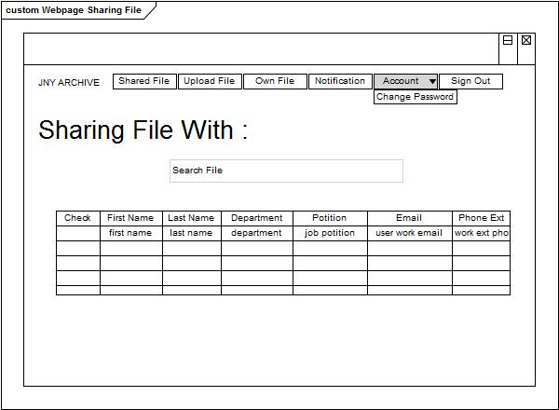

**Gambar 3.28. *User interface sharing file* usulan**

* + - 1. Tampilan Halaman *My* *File*

Pada tampilan *my* *file*, berisikan dokumen-dokumen yang telah diunggah oleh staf dan dapat dibagikan atau diunduh, berikut rancangan tampilan *my* *file* :

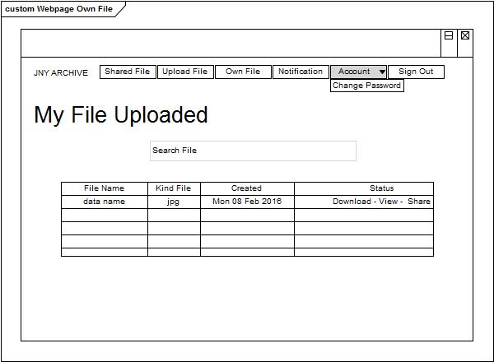

**Gambar 3.29. *User interface my file* usulan**

* + - 1. Tampilan Halaman *Notification*

Pada tampilan *notification*, berisikan catatan aktifitas staf dengan staf lain seperti berbagi *file* atau pengiriman pesan pada dokumen yang telah diunggah, berikut rancangan tampilan *notification* :

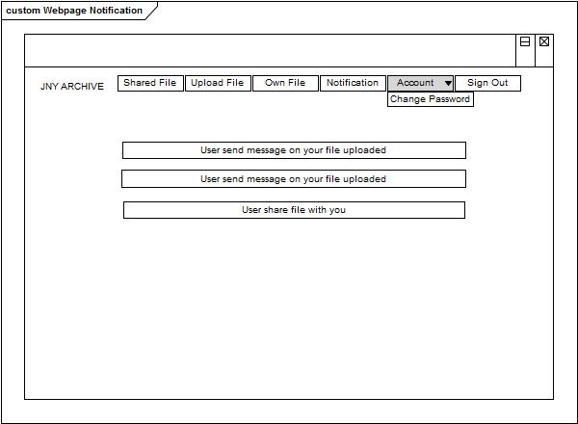

**Gambar 3.30. *User interface notification* usulan**

* + - 1. Tampilan Halaman *Change* *Password*

Pada tampilan *change* *password*, menampilkan formulir pergantian *password* dimana staf harus mengisikan data *password* lama dan *password* baru untuk syarat pergantian *password* jika diinginkan, berikut rancangan tampilan *change* *password* :

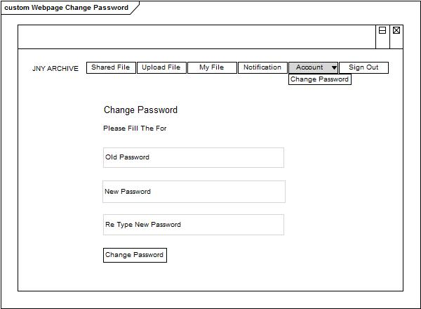

**Gambar 3.31. *User* *interface* *change* *password* usulan**

* + - 1. Tampilan Halaman *Add New* *Staf*

Pada tampilan *add new staf*, menampilkan formulir untuk menambahkan data staf baru yang hanya dapat diakses oleh user yang bersatatus sebagai HRD, berikut rancangan tampilan *add new staf* :

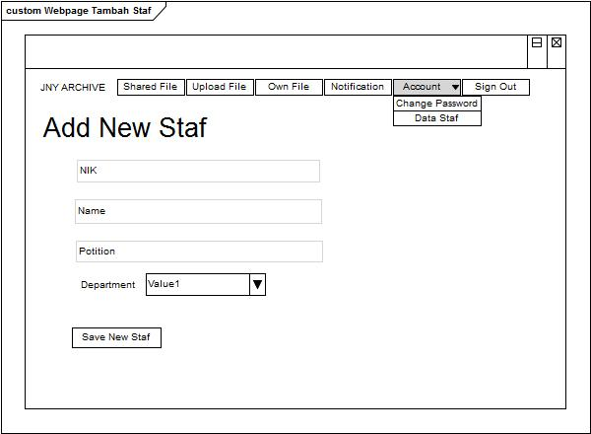

**Gambar 3.32. *User* *interface* *change* *add new staff* usulan**

* + - 1. Tampilan Halaman *List Staf*

Pada tampilan *list staf*, menampilkan data staf, halam ini hanya dapat diakses oleh user yang bersatatus sebagai *HRD*, berikut rancangan tampilan *list staf* :

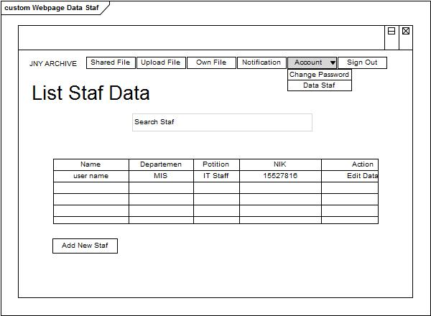

**Gambar 3.33. *User* *interface* *change* *list staff* usulan**

* + - 1. Tampilan Halaman Edit *Staf*

Pada tampilan edit *staf*, menampilkan formulir untuk mengubah data staf yang sudah ada dan hanya dapat diakses oleh user yang bersatatus sebagai HRD, berikut rancangan tampilan *edit staf* :

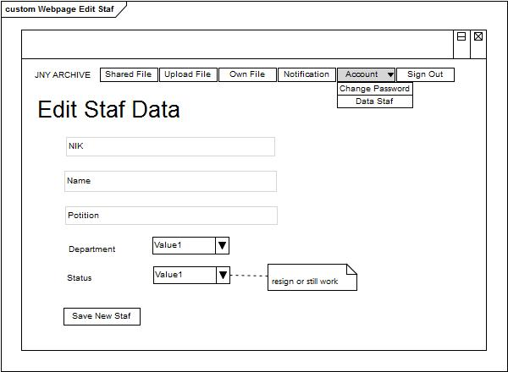

**Gambar 3.34. *User* *interface* *edit staff data* usulan**

* 1. **Analisa Rancangan Basis Data Usulan**

Perancangan basis data *(database)* adalah perancangan yang digunakan pada pembuatan perangkat lunak atau aplikasi. Basis data itu sendiri dapat didefinisikan sebagai berikut:

1. Himpunan kelompok data (arsip) yang saling berhubungan, yang diorganisasikan sedemikian rupa agar kelak dimanfaatkan kembali dengan cepat dan mudah.
2. Kumpulan data yang saling berhubungan disimpan sedemikian rupa dan tanda perulangan yang tidak perlu untuk memenuhi berbagai kebutuhan.

Kumpulan *file* atau arsip yang saling berhubungan yang disimpan dalam media penyimpanan elektronik.

* + 1. **Perancangan *Entity* *Relationship* *Data* Usulan**

Dalam rekayasa perangkat lunak, sebuah *Entity Relationship Model* (*ERM*) merupakan abstrak dan konseptual representasi data, *Entity Relationship* adalah salah satu metode pemodelan basis data yang digunakan untuk menghasilkan skema konseptual untuk jenis atau model data *semantic* *system*, dimana system seringkali memiliki basis data relasional, dan ketentuannya bersifat top-down. Diagram untuk menggambarkan model *Entity Relationship* ini disebut *Entity Relationship Diagram,* *ER* diagram, atau *ERD*.

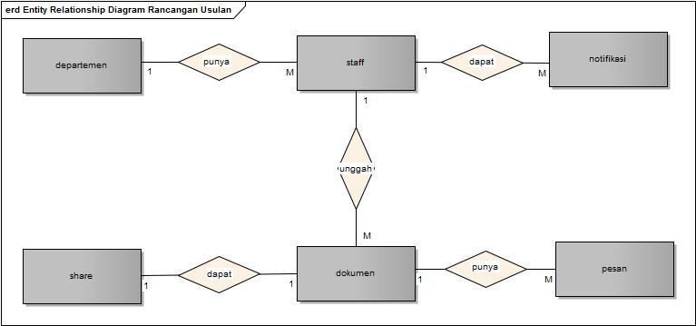

**Gambar 3.35. *Entity relationship data* usulan**

* + 1. **Transformasi *ERD* ke *LRS***

Transformasi diagram *ERD* ke *LRS* (*Logical Record Structure*) merupakan suatu kegiatan untuk membentuk data-data dari diagram hubungan entitas ke suatu *LRS*. *Diagram* *ER* diatas akan ditransformasikan ke bentuk *LRS*. Berikut adalah langkah pengelompokkan pada diagram *ER* untuk menentukan entity pada diagram *LRS*.

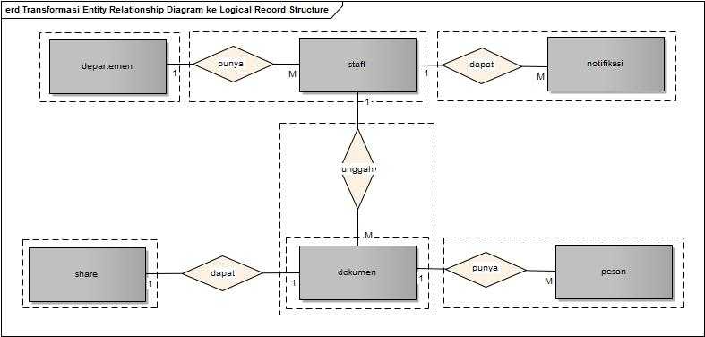

**Gambar 3.36. Transformasi *ERD* ke *LRS***

* + 1. ***Logical Record Structure* (*LRS*)**

Setelah ditransformasikan dari bentuk *ERD*, maka bentuk *LRS* yang sudah terbentuk sebagai berikut :

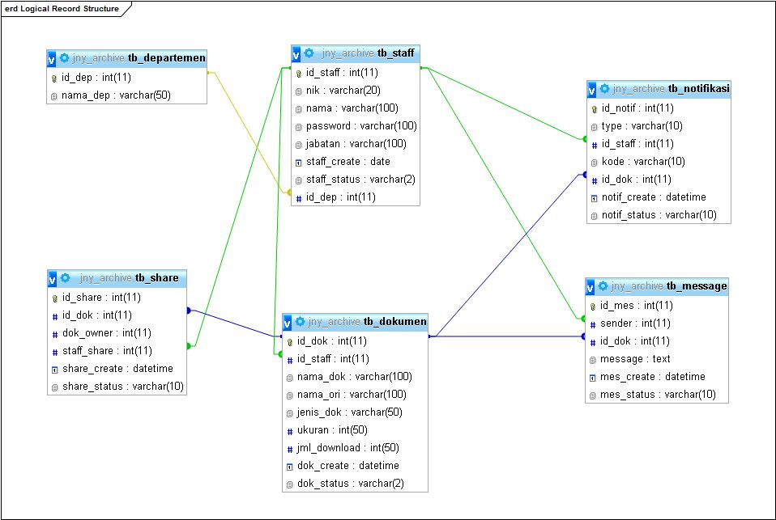

**Gambar 3.37. *Logical record structure***

* + 1. **Struktur Tabel Basis Data**
       1. Tabel Departemen

**Tabel 3.1. Tabel Departemen**

|  |  |  |  |  |
| --- | --- | --- | --- | --- |
| **No** | **Nama Field** | **Tipe** | **Ukuran** | **Keterangan** |
| 1 | * Id_dep | Integer | 11 | Id unik untuk departemen |
| 2 | Nama_dep | Varchar | 50 | Nama departemen |

* + - 1. Tabel Staff

**Tabel 3.2. Tabel Staff**

|  |  |  |  |  |
| --- | --- | --- | --- | --- |
| **No** | **Nama Field** | **Tipe** | **Ukuran** | **Keterangan** |
| 1 | * Id_staff | Integer | 11 | Id unik untuk staff |
| 2 | Nik | Varchar | 20 | Nomor Induk Karyawan |
| 3 | Nama | Varchar | 100 | Nama karyawan atau staff |
| 4 | Password | Varchar | 100 | Kunci pribadi karyawan |
| 5 | Jabatan | Varchar | 100 | Jabatan karyawan |
| 6 | Staff_create | Date | - | Tanggal diinputnya data ini |
| 7 | Staff_status | Varchar | 2 | Status karyawan (kerja / tidak) |
| 8 | # id_dep | Integer | 11 | Id unik dari table departemen |

* + - 1. Tabel Dokumen

**Tabel 3.3. Tabel Dokumen**

|  |  |  |  |  |
| --- | --- | --- | --- | --- |
| **No** | **Nama Field** | **Tipe** | **Ukuran** | **Keterangan** |
| 1 | Id_dok | Integer | 11 | Id unik untuk dokumen |
| 2 | # Id_staff | Integer | 11 | Id unik dari tabel staff |
| 3 | Nama_dok | Varchar | 100 | Nama dokumen baru dari system |
| 4 | Nama_ori | Varchar | 100 | Nama dokumen dari *source* asli |
| 5 | Jenis_dok | Varchar | 50 | Tipe dokumen atau *extension* |
| 6 | Ukuran | Integer | 50 | Ukuran dokumen |
| 7 | Jml_download | Integer | 50 | Banyaknya jumlah download |
| 8 | Dok_create | Date | - | Tanggal diinputnya data ini |
| 9 | Dok_status | Varchar | 2 | Status dokumen (share/private) |

* + - 1. Tabel Notifikasi

**Tabel 3.4. Tabel Notifikasi**

|  |  |  |  |  |
| --- | --- | --- | --- | --- |
| **No** | **Nama Field** | **Tipe** | **Ukuran** | **Keterangan** |
| 1 | Id_notif | Integer | 11 | Id unik untuk notifikasi |
| 2 | Type | Varchar | 10 | Pembeda pesan atau *share* data |
| 3 | # Id_staff | Integer | 11 | Id unik dari tabel staff |
| 4 | Kode | Varchar | 10 |  |
| 5 | Item | Varchar | 50 | Tipe dokumen atau *extension* |
| 6 | Notif_create | Datetime | - | Tanggal diinputnya data ini |
| 7 | Notif_status | Varchar | 10 | Status dibaca atau belum |

* + - 1. Tabel Share

**Tabel 3.5. Tabel Share**

|  |  |  |  |  |
| --- | --- | --- | --- | --- |
| **No** | **Nama Field** | **Tipe** | **Ukuran** | **Keterangan** |
| 1 | Id_share | Integer | 11 | Id unik untuk share |
| 2 | # Id_dok | Integer | 11 | Id unik dari tabel dokumen |
| 3 | # Dok_owner | Integer | 11 | Id staff pemilik dokumen |
| 4 | # Staff_share | Varchar | 10 | Id staff dibagikan dokumen |
| 5 | Share_create | Datetime | - | Tanggal diinputnya data ini |
| 6 | Share_status | Varchar | 10 | Status dibagikan atau tidak |

* + - 1. Tabel Message

**Tabel 3.6. Tabel Mesage**

|  |  |  |  |  |
| --- | --- | --- | --- | --- |
| **No** | **Nama Field** | **Tipe** | **Ukuran** | **Keterangan** |
| 1 | Id_mes | Integer | 11 | Id unik untuk message |
| 2 | # Sender | Integer | 11 | Id unik dari tabel staff / pengirim |
| 3 | # Id_dok | Integer | 11 | Id unik dari table dokumen |
| 4 | Message | Text | - | Isi pesan yang dikirim |
| 5 | Mes_create | Datetime | - | Tanggal diinputnya data ini |
| 6 | Mes_status | Varchar | 10 | Status pesan |